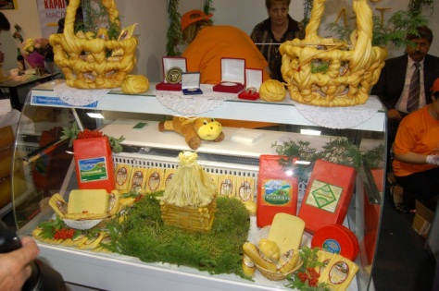**Технология молока и молочных продуктов**

**Уровень образования:** базовая подготовка.

Очная (дневная) форма обучения.

Код специальности: 19.02.08

**Срок обучения:**

на базе 11 классов – 2 года 10 месяцев

на базе 9 классов – 3 года 10 месяцев

**Будущая квалификация**

**Будущие профессии**

**Чему научат?**

**Важные учебные предметы**

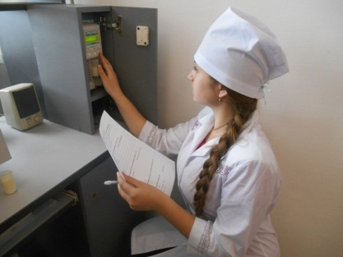

Техник-технолог

Аппаратчик пастеризации, Аппаратчик производства кисломолочных и детских молочных продуктов, Аппаратчик производства сухих молочных продуктов, Изготовитель мороженого, Изготовитель сметаны, Изготовитель творога, [Лаборант химического анализа](http://moeobrazovanie.ru/professions_laborant_himicheskogo_analiza.html), Маслодел, Оператор линии розлива молока и молочной продукции, Прессовщик сыра, Сыродел, Технолог молочного производства, Укладчик-упаковщик сыра

Вести технологические процессы производства молока и молочных продуктов.

Принимать молочное сырье на переработку.

Контролировать качество сырья.

Организовывать и проводить первичную переработку сырья в соответствии с его качеством.

Заниматься производством цельномолочных продуктов, жидких и пастообразных продуктов детского питания.

Изготавливать производственные закваски.

Контролировать соблюдение требований к сырью при выработке цельномолочных продуктов, жидких и пастообразных продуктов детского питания.

Обеспечивать работу оборудования.

Контролировать качество готовой продукции.

Производить различные сорта сливочного масла и продуктов из пахты.

Вести технологические процессы производства сливочного масла и напитков из пахты.

Контролировать соблюдение требований к сырью, а также качество готового сливочного масла и напитков из пахты.

Производить различные виды сыра и продуктов из молочной сыворотки.

Изготавливать бактериальные закваски и растворы сычужного фермента.

Вести технологические процессы производства различных видов сыра и продуктов из молочной сыворотки.

Контролировать соблюдение требований к сырью при выработке сыра и продуктов из молочной сыворотки.

Контролировать качества готовой продукции.

Заниматься организацией работы трудового коллектива.

Планировать выполнение работ исполнителями.

Контролировать и оценивать результаты выполнения работ исполнителями.

Вести учетно-отчетную документацию.

Автоматизация технологических процессов,  Биохимия и микробиология молока и молочных продуктов, Инженерная графика, Микробиология, санитария и гигиена в пищевом производстве, Основы экономики, менеджмента и маркетинга, Технология приемки и первичной обработки молочного сырья, Технология производства сливочного масла и продуктов из пахты, Технология производства сыра и продуктов из молочной сыворотки, Технология производства цельномолочных продуктов, жидких и пастообразных продуктов детского питания, Управление структурным подразделением организации.